Die TOP 10 Spielzeug 2017:

Barbie Traumpferd und Puppe Mattel
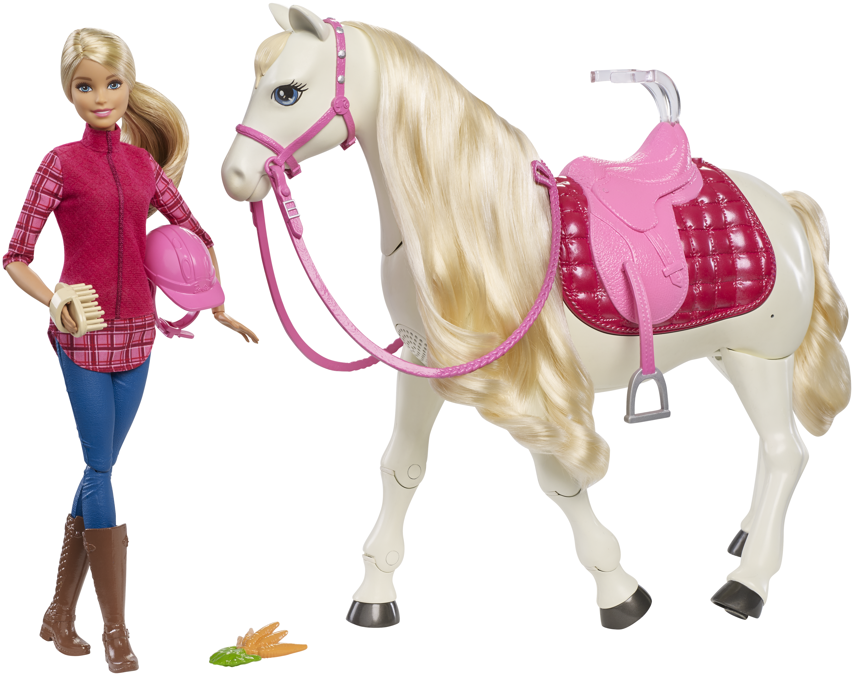

Barbie-Pferd jetzt interaktiv: Es begeistert nicht nur mit Geräuschen und Bewegungen, sondern es interagiert auch über Berührungs- und Geräuschsensoren mit dem Mädchen. Das Pferd kann sich um 360 Grad drehen sowie Wiehern und „Fressen“. Es schmust, wenn man es berührt, und es kann nicken und den Kopf schütteln, wenn man ihm Fragen stellt. Außerdem spielt es Musik und tanzt zu drei Melodien. Eine Barbie-Puppe ist im Set enthalten. (ab 3 Jahre) (119,99 Euro*)

Feisty Pets Goliath Toys

Die Bad Boys unter den Plüschtieren: Die niedlichen Kameraden laden zum ausgiebigen Kuscheln ein. Doch wehe man reizt sie – dann verwandeln sich die scheinbar süßen Kuscheltiere in ein „Feisty Pet“ – denn urplötzlich zeigen sie ihre bissige Seite! Ein sanftes Drücken hinter den Ohren reicht. Bär, Affe, Hase, Panda, Katze und Eisbär sorgen für erschreckte Gesichter und große Lacher.
(ab 3 Jahre) (19,99 Euro*)

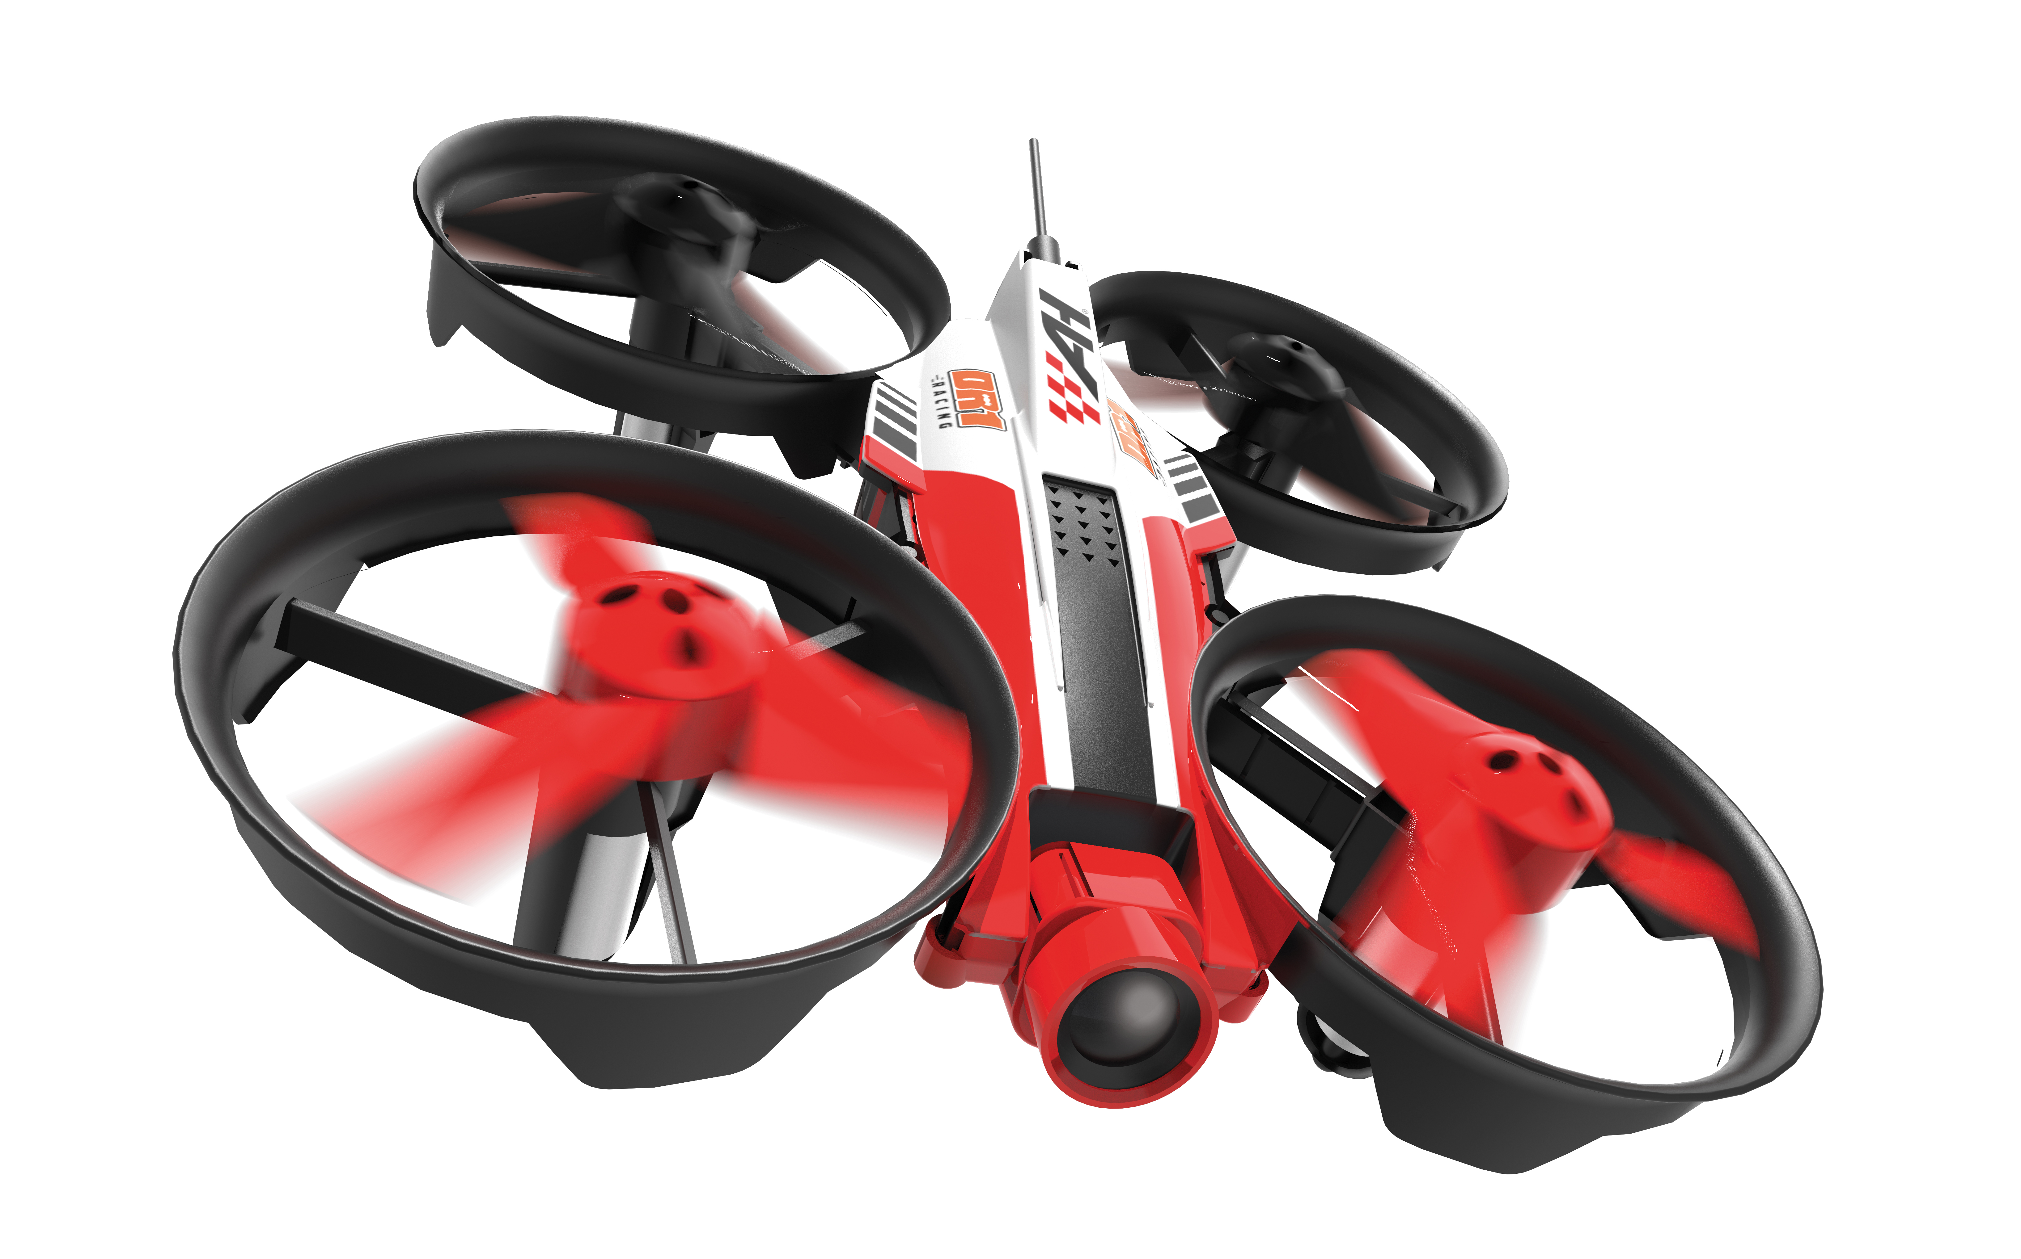AIR HOGS - DR1 FPV Race Drone Spin Master

Drohnenrennen für Anfänger und Profis: Die äußerst stabile Race Drone sorgt für eine hoch-authentische Rennatmosphäre - im Originaldesign der DR1-Liga, die seit Herbst 2017 im TV ausgestrahlt wird! Einfach das Smartphone ins Headset einstecken und schon erleben Piloten ab 10 Jahren atemberaubende Flüge aus der Ich-Perspektive - gesteuert durch einen 2,4 GHz-Controller. Inkl. digitale Aufnahme und Streamen von jedem noch so waghalsigen Flug. (ab 10 Jahre) (119,99 Euro*)

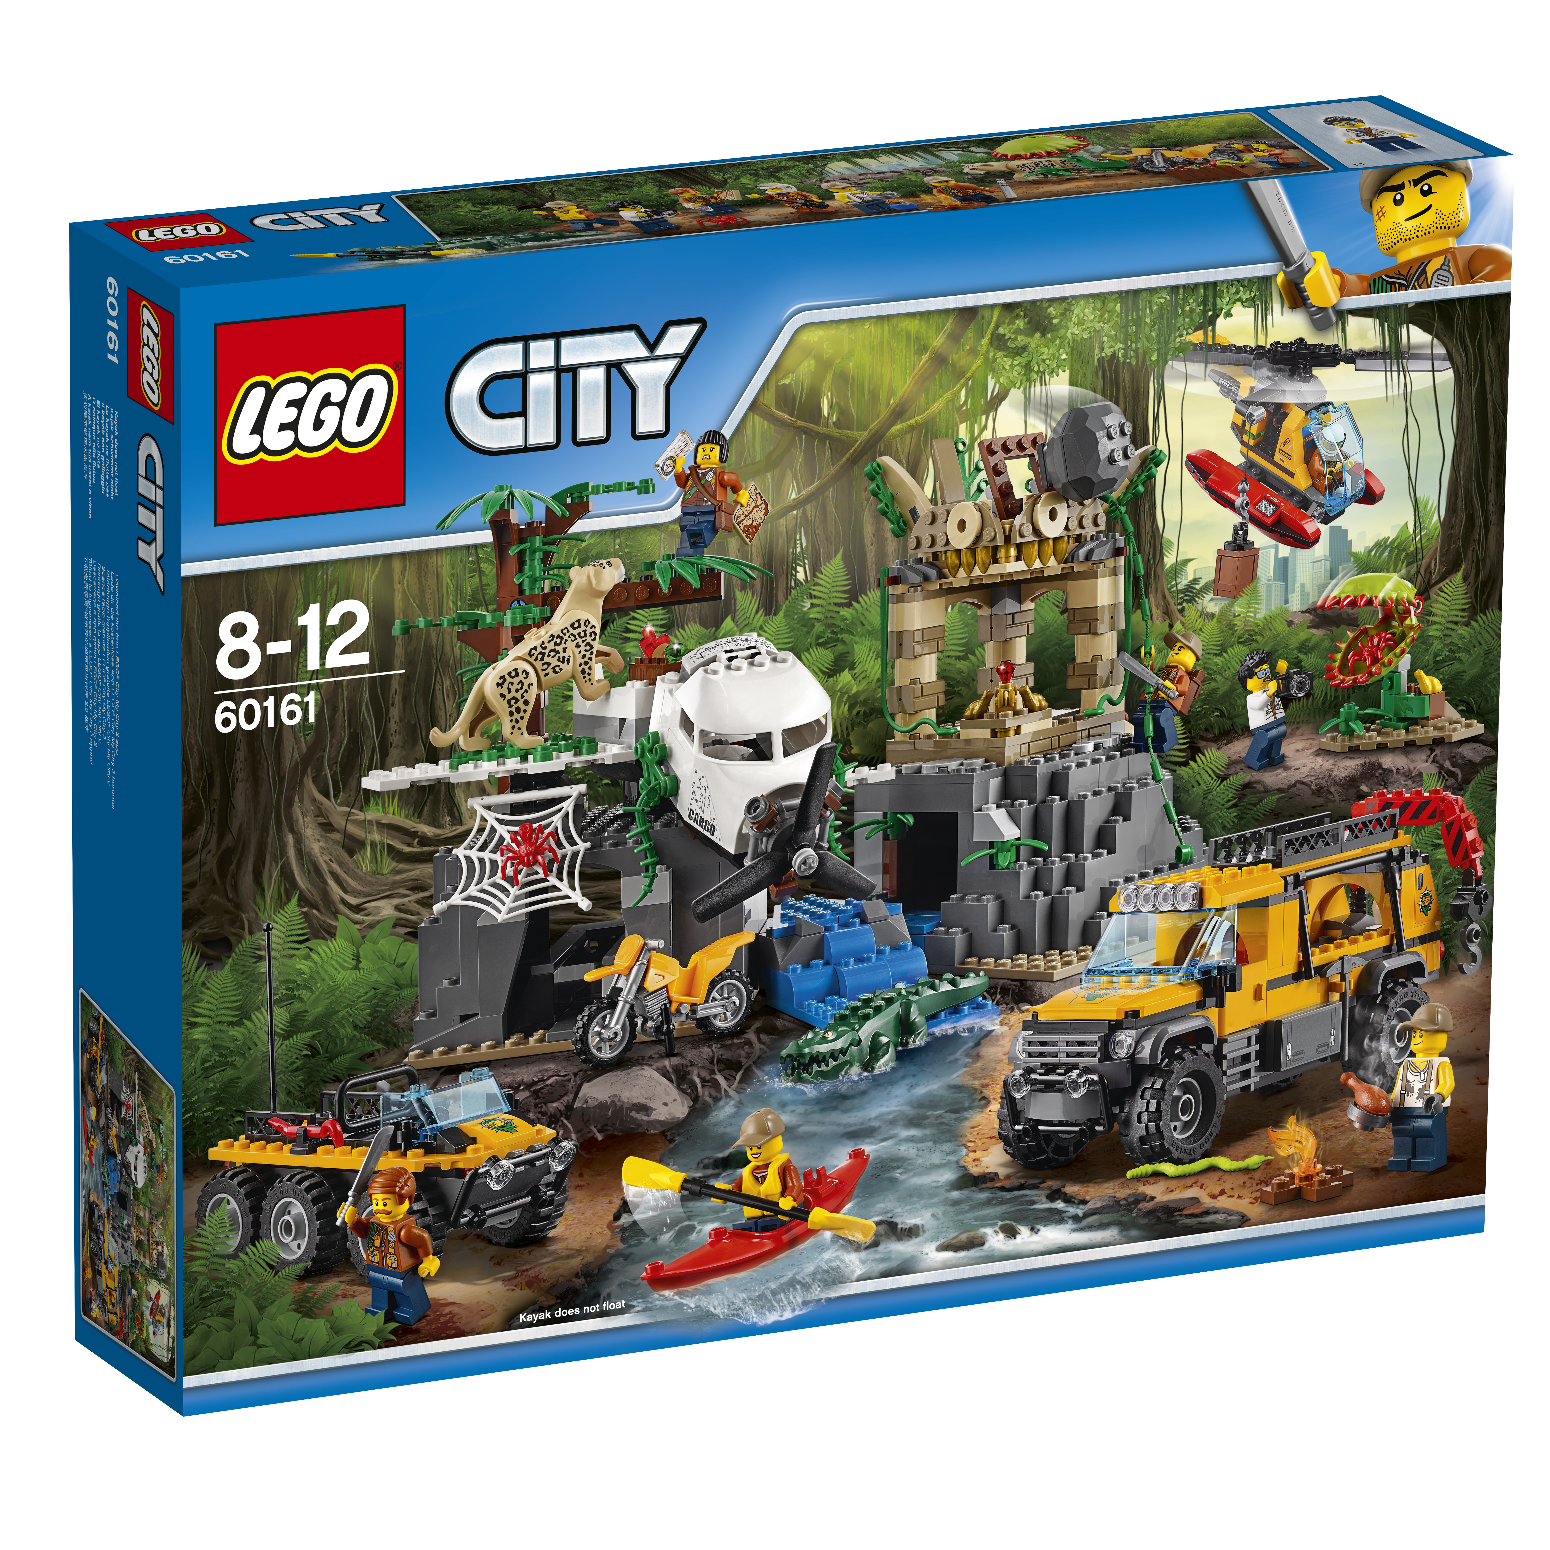LEGO City Dschungel-Forschungsstation LEGO Gruppe

Kinder werden zu Dschungel-Forschern: Sie treffen auf wilde Tiere, erkunden geheimnisvolle Tempelanlagen und brechen mit dem Amphibienhubschrauber zu Beobachtungstouren auf. Das Bauset bietet spannende Funktionen, die zum Beispiel den Leoparden herausspringen oder Felsbrocken ausklinken lassen.
(ab 8 Jahre) (UVP 99,99 Euro*)

Spielwelt Dragons PLAYMOBIL/geobra Brandstätter

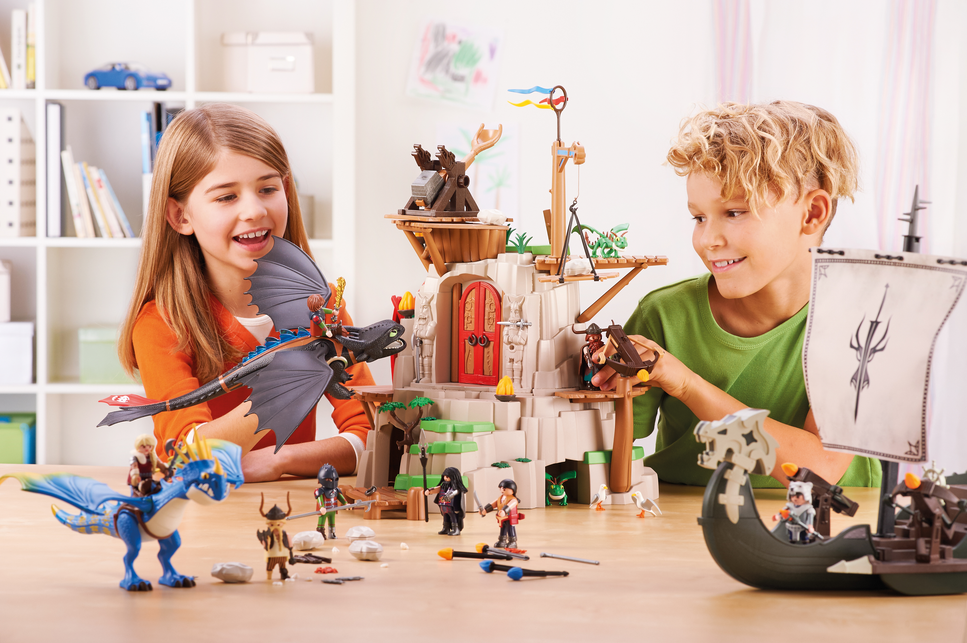
Brandneue Drachenwelt von PLAYMOBIL: Alle Fans von „Drachenzähmen leicht gemacht“ können jetzt auf dem Rücken feuerspeiender Drachen durch die PLAYMOBIL-Welt sausen und die Abenteuer der heldenhaften Drachenreiter zuhause im Kinderzimmer weiterspielen. Die neue Spielwelt überzeugt mit raffinierten Spielfunktionen: alle Drachen sind extrem beweglich und ermöglichen actionreichen Flug- und Spielspaß. (ab 4 Jahre) (Sets zwischen 12,49 - 124,99 Euro*)

GraviTrax Ravensburger

Das interaktive Kugelbahn-System von Ravensburger: Macht Schwerkraft erlebbar und verbindet Spielspaß mit Wissenschaft. Aus einer Vielzahl an Schienen und Bauteilen sowie dem geschickten Einsatz von Action-Steinen wie Katapult und Gauß-Kanone, die nach den physikalischen Gesetzen funktionieren, lassen sich aktionreiche Streckenverläufe planen, ausprobieren und realisieren. Vorgegebene Aufgabenkarten und Baupläne erleichtern den Einstieg. Für unterwegs gibt es die passende, kostenlose App.
(ab 8 Jahre) (Starter-Set: 49,99 Euro* / Erweiterungs-Sets: 9,99 – 19,99 Euro*)

VR Racer Revell
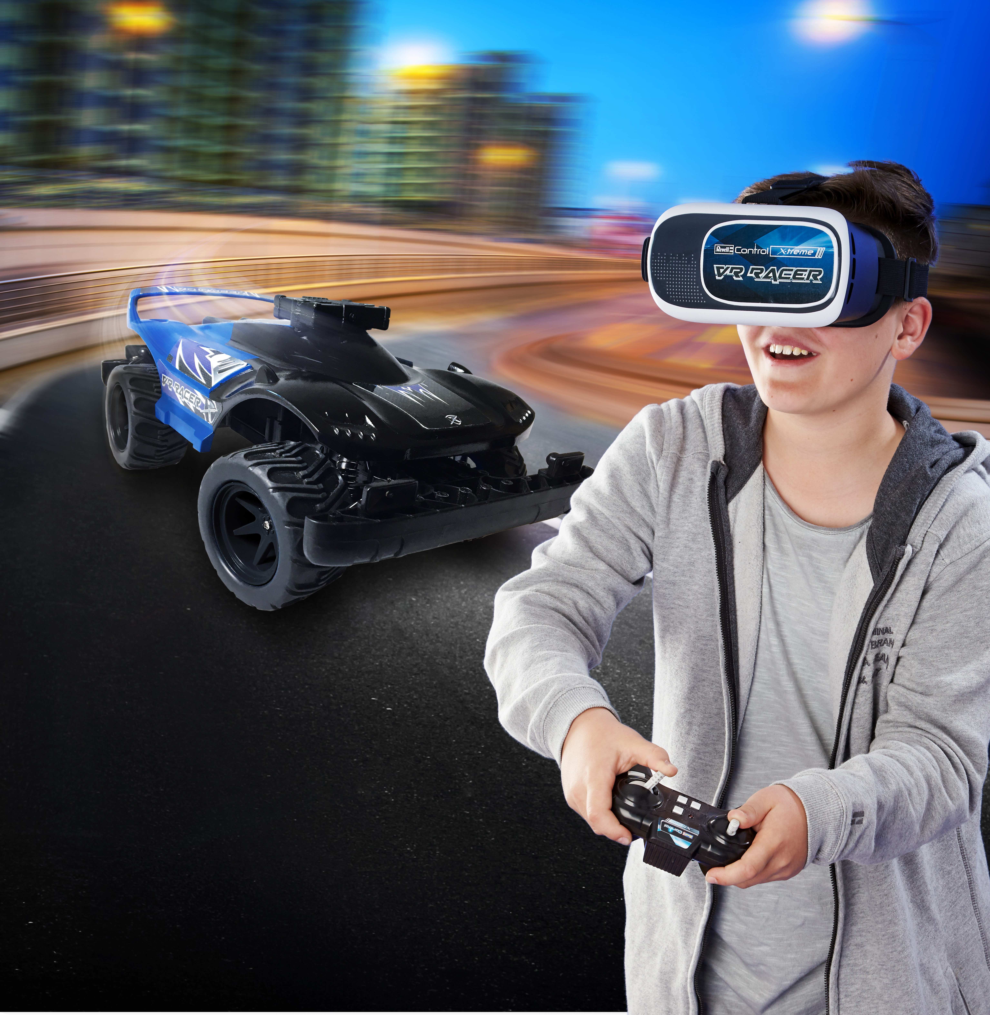

Jetzt virtuell mitfahren: Dank Virtual Reality hat der Fahrzeugführer das Gefühl, direkt im Auto zu sitzen. Die Kamera auf dem Dach des Fahrzeugs überträgt mit Hilfe einer Gratis-App das Live-Bild direkt auf das Smartphone des Fahrers. So taucht er zusammen mit der enthaltenen VR-Brille in die virtuelle Realität ein. Das Outdoor-Fahrzeug mit zuschaltbaren Scheinwerfern fährt bis zu 25 km/h schnell. Ladezeit unter 60 min für eine Fahrzeit bis zu 30 min. (ab 8 Jahre) (109,00 Euro)

Wild Life Dschungel Forschungsstation CROCO Schleich

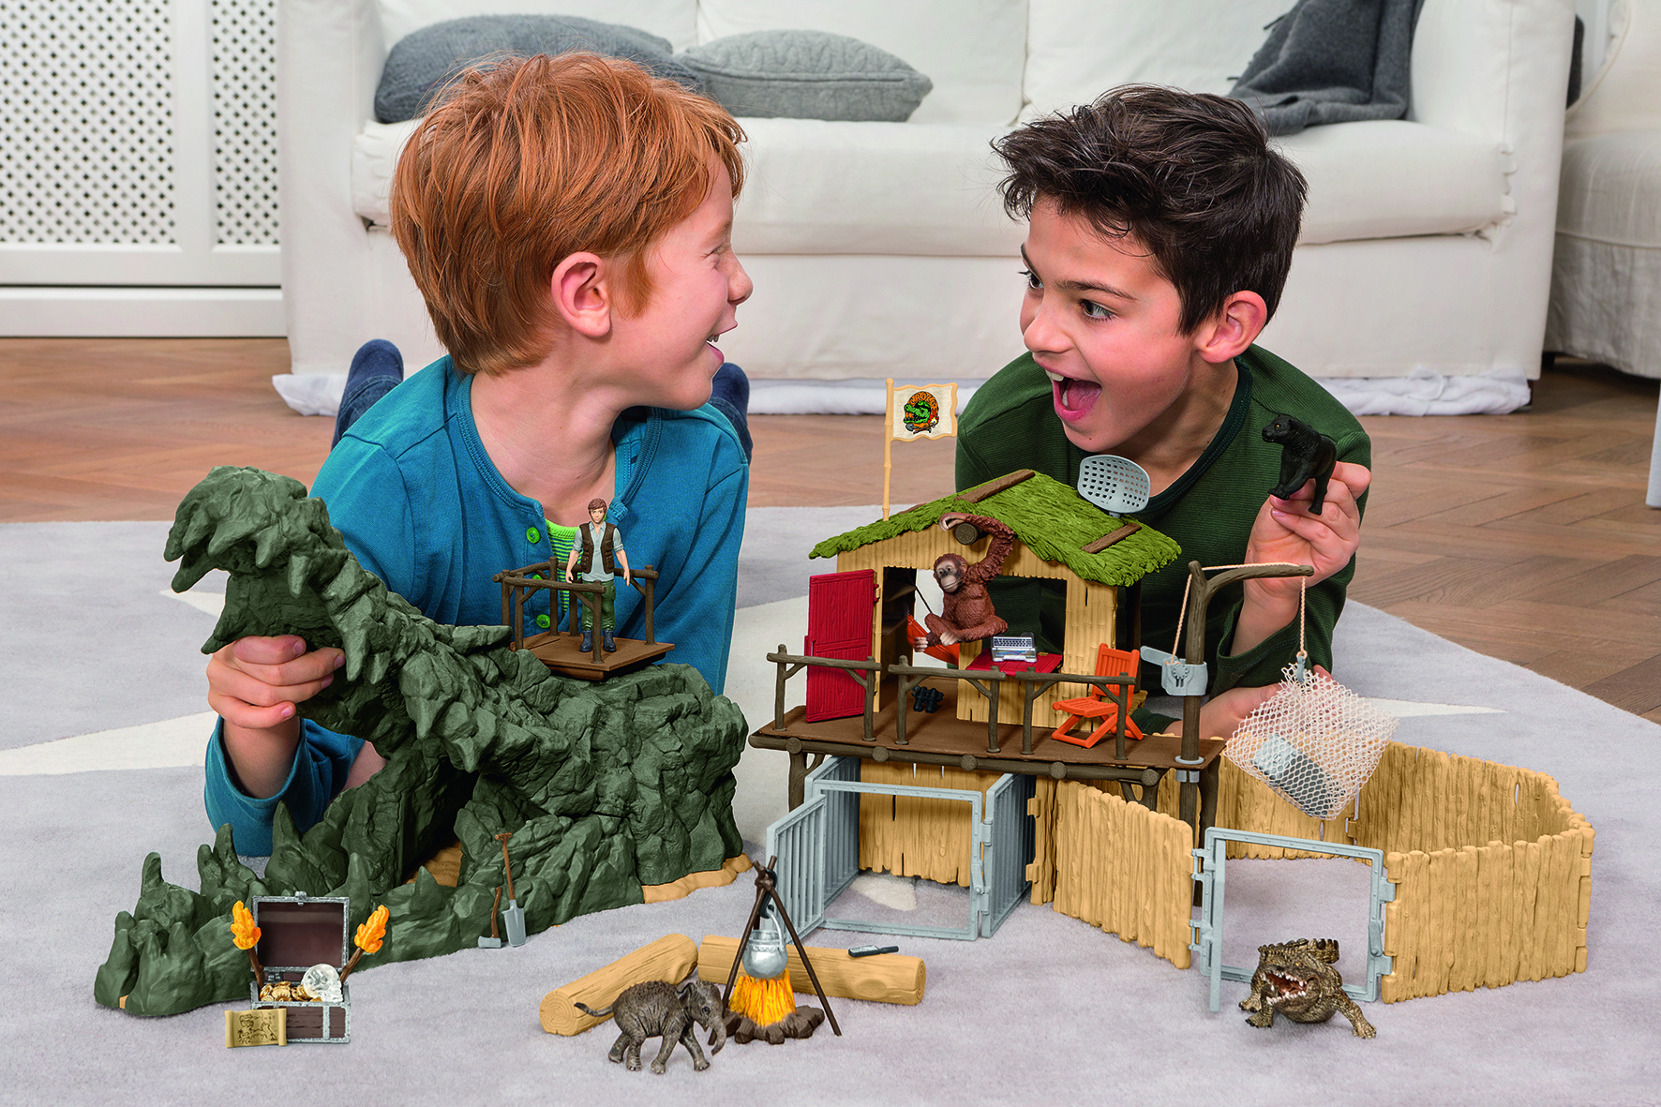Die neue Dschungelwelt von Schleich: Das Set besteht aus einem Dschungel-Forschungshaus mit Ranger Tom, einem Krokodil, einem Orang-Utan, einem Elefantenbaby und einem schwarzen Panther. Mit dabei ist auch ein spannender Krokodil-Schädel mit abnehmbarem und aufstellbarem Oberkiefer. Darin befindet sich ein Versteck und abgesehen von verschiedenen Geheimgängen führt von der Aussichtsplattform eine geheime Falltür in die Schatzkammer!
(ab 5 Jahre) (99,99 Euro*)
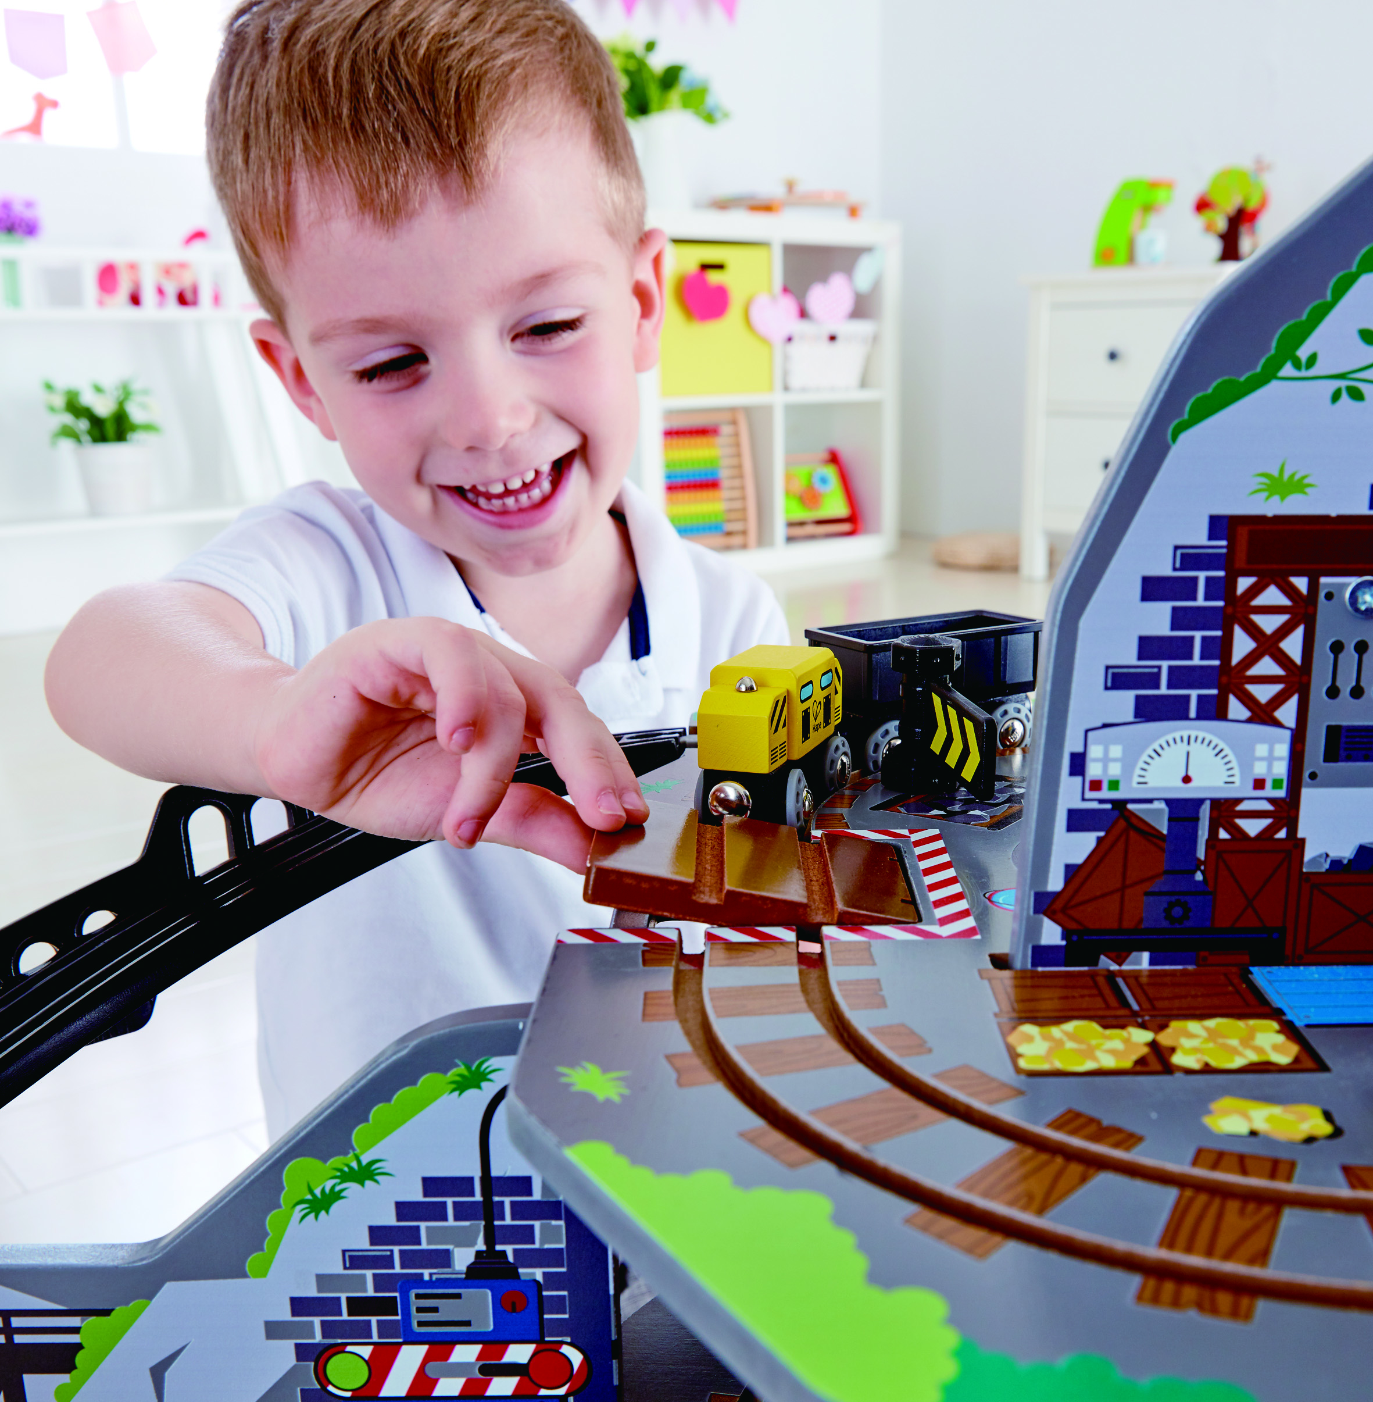
Riesige Bergmine Hape International

Eisenbahn-Spielspaß auf vier Ebenen: Der Zug fährt von der Spitze des Berges in die betriebsame Mine tief im Inneren! Das mehrstöckige Spielset bietet das ultimative Holzschienen-Erlebnis – mit Wasserfall-Tunnel, Hindernis- Brücke, Kran, Förderband und Werkstatt! (ab 3 Jahre) (179,99 Euro*)

Street Magic Clementoni

Der magische Zauberkasten mit den Ehrlich Brothers: 40 spektakuläre Zaubertricks, die alle einfach auszuführen sind. Das Set enthält eine magische Cup, Zauberhandschellen, einen explorierenden Würfel, Zauberportemonnaie und vieles mehr. Die Ehrlich Brothers erklären im Video, wie der Trick einstudiert wird und wie man ihn präsentiert. (ab 7 Jahre) (49,99 Euro*)

* gesehener Preis

